В МБОУ «Богоявленская СОШ» в рамках реализации проекта Ростовского регионального отделения Российского движения школьников «Вкусно с РДШ» прошли следующие акции:
№п/п | Наименование акции/конкурса | Количество вовлеченных школьников
1. | «Тайная жизнь нашей столовой» | 5
2. | «Вкусно и красиво» | 2
3. | «Мистер и Мисс столовая» | 2

Акция «Вкусная школа»
№п.п | Наименование мероприятия | Количество вовлеченных школьников
1. | «Завтрак с директором» | 25

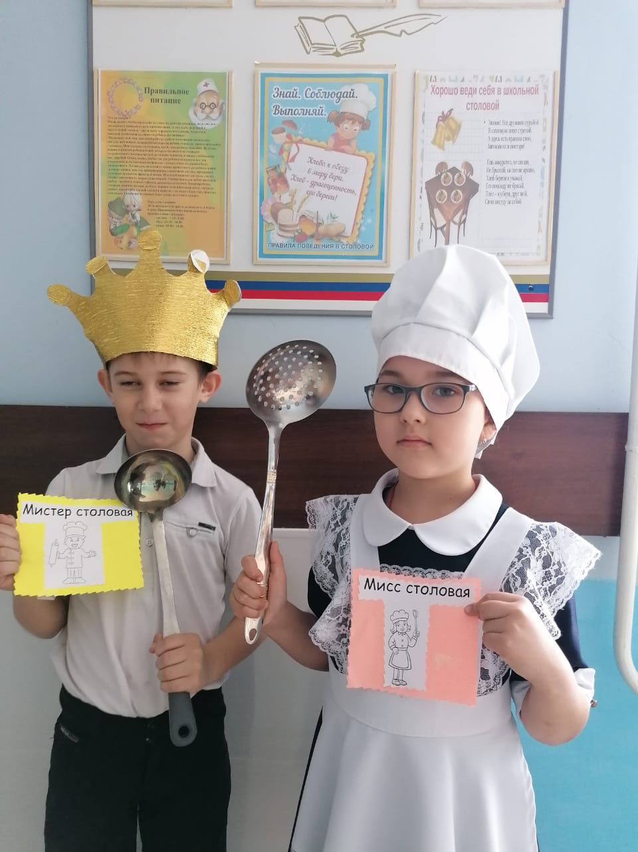
«Мистер и мисс столовая»

